Речевые игры по теме: «Море, морские обитатели»
Физминутка «Море»
Море очень широко,
(Дети широко разводят руки в сторону)
Море очень глубоко.
(Приседают, коснувшись руками пола)
Рыбки там живут, друзья,
(Выполняют движение «Рыбка»)
А вот воду пить - нельзя.
(Разводят руки в сторону, приподняв плечи.)
Пальчиковая гимнастика «Подводный мир»
Посмотри скорей вокруг! (Делают ладошку у лба «козырьком»)
Что ты видишь, милый друг? (Приставляют пальцы колечками у глаз)
Здесь прозрачная вода. (Разводят ладони в стороны)
Плывёт морской конёк сюда. (Волнообразные движении ладонями вперёд)
Вот медуза, вот кальмар. (Опущенные вниз ладони обеих рук в
форме шапочки)
Двигаются навстречу друг другу. Скрестить ладони рук, широко
расставив пальцы в стороны.
А вот это – рыба шар. (Соединить пальцы обеих рук в форме шара)
А вот, расправив восемь ног (Показывают тыльную сторону обеих
ладоней и перемещают их вверх, выполняя колебательные движения
пальцами рук)
Гостей встречает осьминог!

Артикуляционная гимнастика «Морское путешествие»
Решил как-то язычок отправиться в морское путешествие.
Подошел он к морю, а море волнуется, волны перекатывает.
Упражнение «Маляр» (рот открыт, язык поднят вверх, кончиком языка проводим по нёбу вперед-назад - 10 раз);

Решил язычок кораблик построить.
Упражнение «Парус» (рот приоткрыт, нижняя челюсть неподвижна, язык поднят и обхватывает верхнюю губу. Удержать позу до счета «3» -10 раз);

Вдруг подул ветер.
Упражнение «Фокус» (язык - в предыдущее положение. Из этого положения подуть на нос 10 раз);

И поплыл кораблик.
Упражнение «Чашечка» (держа язык в предыдущем положении, отодвинуть его от губы, удержать позу до счета «3-4-5»- 10 раз).

- «Назови ласково»
Краб –
Креветка –
Дельфин –
Черепаха –
Морской конёк –
Медуза –
Осьминог –
Акула –

- «Что лишнее?»
Акула, кит, дельфин, ёрш
Плавники, шерсть, чешуя, жабры
Океан, море, река, аквариум
Акула, мурена, щука, меченосец
Морская звезда, морской конёк, морская волна, морской ёж

- «Дружная семейка или слова-родственники» (можно выделить слова, которые ребенок назвал, и дописать те, которые он вспомнил сам)
Рыба: рыбка, рыбёшка, рыбина, рыбища, рыбий, рыбный, рыбак, рыболов, рыбачок, рыбачка, рыбалка, рыбацкий, рыбачить…
Море: военно-морской, заморский, лукоморье, мореплаватель, мореход, мореходка, морской, моряк, морячка, черноморский…

- «Чей, чья, чьё, чьи?»
У акулы зубы чьи? – …
У дельфина плавники чьи? – …
У черепахи панцирь чей? – …
У краба клешни чьи? – …
У осьминога голова чья? – …
У медузы щупальца чьи? – …
У кита ус чей? – …

- «Подбери рифму»
Плавники у нас росли бы,
Мы бы плавали как………………. рыбы
Я б хвостом махала гибким
И резвилась словно ……………….рыбка
Вот с крючка срывает крошки
Очень мелкая ………………………рыбешка
Выплывает, корм ища,
пребольшая………………………… рыбища
Эх сорвался мой улов!,
Рассердился………………………… рыболов.-
Рыба не клюет никак,
Видно, я плохой……………………... рыбак
от обиды чуть не плачет,
Но сидит весь день………………….. рыбачит
Рыбаку ужасно жалко,
что не удалась……………………… рыбалка
6. Загадки
Он огромный, толстокожий,
А по виду — с рыбой схожий.
Вверх фонтан воды летит —
Так приветствует всех… (кит)

Угадайте, что за кони
Мчатся в море от погони?
В водорослях скрыться смог
Маленький морской… (конёк)

Зубы в пасти в три ряда.
Это целая беда.
Этот хищник знаменит,
Тем, что он - морской бандит. (Акула)
Этот зверь живёт в морях,
Рыбой не является,
В стае плавает всегда,
Как он называется? (Дельфин)

Из иглокожих, но красиво
В морской пучине это диво.
Пять рук обычно – пять лучей!
Бывает хищной. Образ чей? (Морская звезда)
В море зонтики плывут,
Куда волны их несут,
Обжигают как огонь,
Береги свою ладонь. (Медузы)
Пронеслась о нем молва:
Восемь ног да голова.
Чтобы всем страшнее было,
Выпускает он чернила. (Осьминог)
Ползет в море паук —
Восемь ног, пара рук.
В руках клешни,
В глазах — испуг. (Краб)

Проплываем не тревожась,
Хоть и рядом рыбаки.
Рты свои закрыть не можем,
Слишком зубы велики. (Мурена)

Он плавает на дне глубоком,
А иногда — у берегов.
Он своим могучим током
Разгоняет тьму врагов. (Скат)

7. Дорисуй рыбам чешую, а осьминогу его щупальца, раскрась картинки
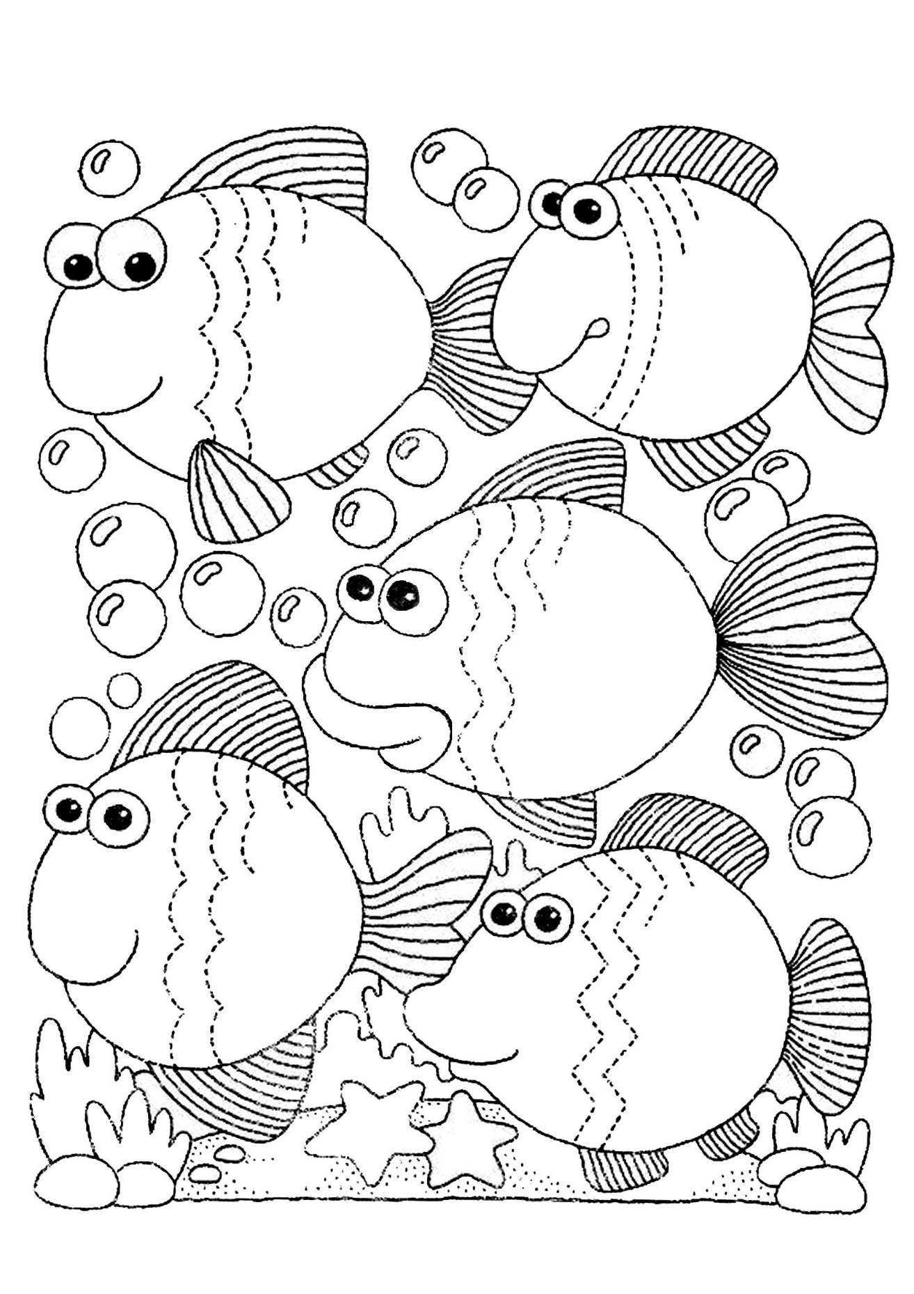
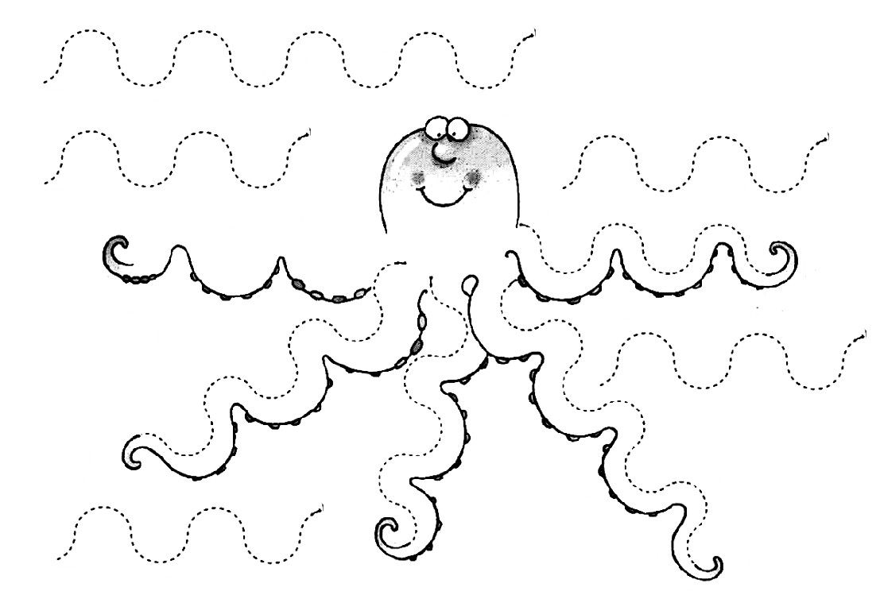

8. «Составь рассказ» (выбрать с ребенком одного морского обитателя и составить рассказ по схеме)
Кто это?

Цвет
Части тела

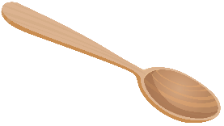
Интересные факты
Чем питается
Где живёт
Чем покрыто тело

